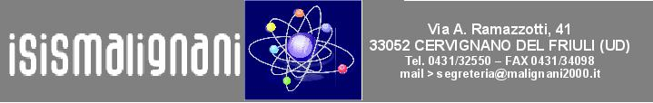

Circ. n. 162/ISIS Cervignano del Friuli, 20 gennaio 2012

A tutti docenti ISIS interessati
A tutti i docenti della rete interessati

Oggetto: Corsi di formazione linguistica.

Facendo seguito alla comunicazione inviata con circolare nr. 160 vengo a precisare che il corso di lingua inglese volto al conseguimento del livello B1, organizzato dal nostro Istituto e tenuto dalla Prof.ssa Marilena Beltramini, prenderà avvio lunedì 23 gennaio 2012 presso il Liceo Scientifico “Einstein” di Cervignano del Friuli , con una prima lezione che si svolgerà dalle h. 15.00 alle h. 17.00. In tale occasione ai corsisti verrà somministrato un test d’ingresso per verificare il livello di partenza di ciascuno
Il corso avrà durata complessiva di 20 ore e può ancora accogliere 8 docenti, oltre a quelli che figurano già iscritti .
La direttrice del corso è la prof.ssa Laura Millo,referente per il nostro Istituto del Progetto VOICE-CLIL , e dunque ad essa ci si potrà rivolgere per ogni altro chiarimento in merito all’iniziativa.

Il Dirigente Scolastico
Prof. Aldo Durì

